SEMANA SANTA
SAN PETERSBURGO - MOSCU

8 días / 7 noches
09/04-16/04

San Petersburgo:
Hotel 4* “SOKOS OLYMPIA”
Moscú:
Hotel 4* “RADISSON SLAVYABSKAYA”

PROGRAMA:

DOMINGO 09/04. San Petersburgo.
Llegada a San Petersburgo, traslado al hotel, alojamiento.
LUNES 10/04. San Petersburgo
Desayuno
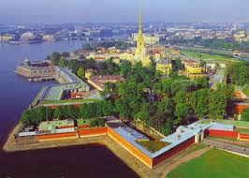
Visita Panorámica de la ciudad con la fortaleza de San Pedro y San Pablo.
Visita panorámica que incluye recorrido por el centro histórico de la ciudad. San Petersburgo lo suelen denominar “La Venecia del Norte”, “Ventana a Europa”, “Diamante de la Corona Rusa”. La ciudad planeada y construida por arquitectos destacados de todo el mundo, atrae a millones de turistas por el esplendor de sus palacios majestuosos. La mayoría de lugares de interés están concentrados en la parte central de la ciudad.
Durante la excursión los turistas verán la famosa Catedral de San Isaac, la Catedral de la Virgen de Kazan, la avenida Nevsky, la Plaza del Palacio y el Palacio del Invierno, el Almirantazgo y visitarán la Fortaleza de Pedro y Pablo.
Almuerzo en un restaurante de la ciudad, tarde libre.

MARTES 11/04. San Petersburgo.
Visita al Hermitage
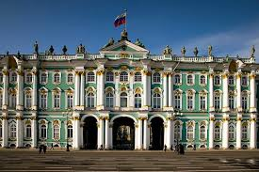
El Museo Hermitage es una de las pinacotecas más importantes del mundo. Se ubica en 5 edificios históricos, incluido el Palacio de Invierno que fue residencia de los zares de Rusia. Los edificios que albergan el museo son obras maestras arquitectónicas. La historia de la colección del Hermitage comenzó en la época de Catalina II y hasta el momento reúne en sus fondos más de 3 millones de muestras que representan épocas muy diferentes, comenzando con los tiempos prehistóricos, hasta nuestros días. La colección es tan grande que apenas cabe en las 400 salas del Museo. Actualmente el Hermitage es uno de los museos más grandes del mundo.

Almuerzo, tarde libre.
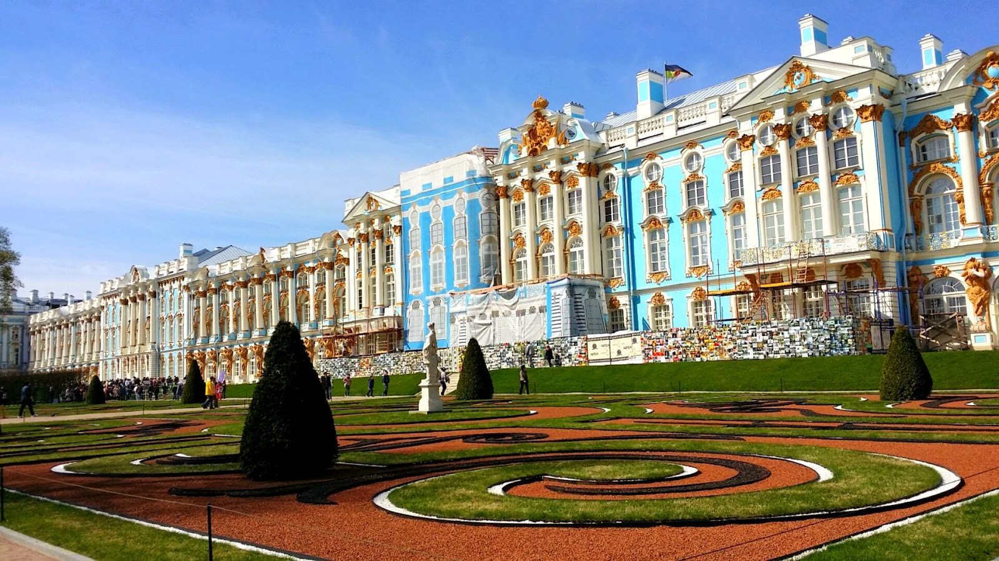
MIERCOLES. 12/04. San Petersburgo.
Visita a Pushkin con la habitación de Ambar.

Por la mañana excursión a PUSHKIN, una ciudad situada a 27 kilómetros de San Petersburgo donde se visita el lujoso Palacio de Catalina I con su inolvidable Sala de Ámbar. Fue la residencia oficial de los zares, el Palacio de estilo barroco, es impresionante, de enormes dimensiones y sus jardines y fuentes espectaculares.
Almuerzo y tarde libre.

JUEVES. 13/04. San Petersburgo. Desayuno. Traslado a la estación de tren para coger el tren rápido a Moscú. Llegada y traslado al hotel y cena. Según el horario de salida del tren el almuerzo o la cena serán tipo pic-nic.
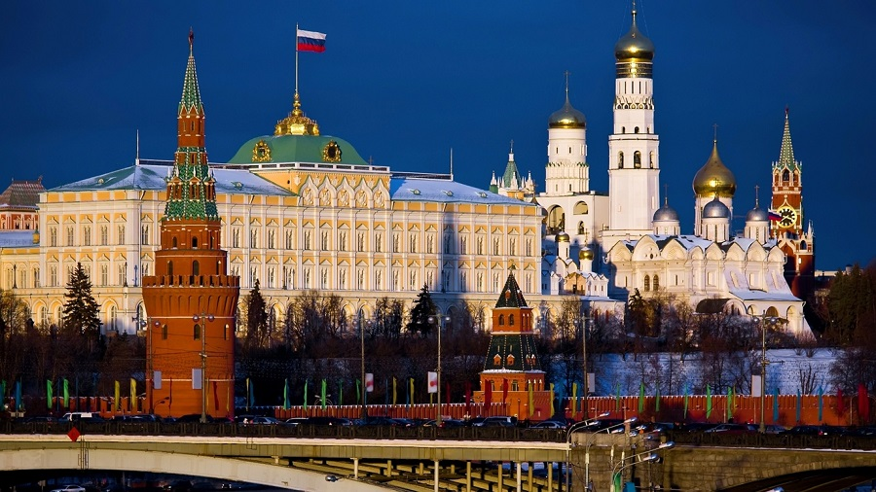
VIERNES. 14/04. Moscú.
Visita panorámica.
Visita panorámica de la ciudad de Moscú (no se entra en ningún monumento), con paradas para fotos en los lugares más emblemáticos. Durante el paseo de cuatro horas los turistas verán la famosa Plaza Roja con el Mausoleo de Lenin, la Catedral de San Basilio, la parte nueva – la Colina de los Gorriones (Vorobiovy Gori) donde esta el famoso mirador de Moscú, la Universidad Lomonosov, el Estadio Olímpico de 1980 “Luzhniki”, la Colina Poklonnaya – un enorme complejo conmemorativo de la Gran Guerra Patria.
Almuerzo en la ciudad y visita del metro de Moscú conocido como palacio subterráneo.

SÁBADO. 15/04. Moscú.

Visita al Kremlin con una de sus catedrales.
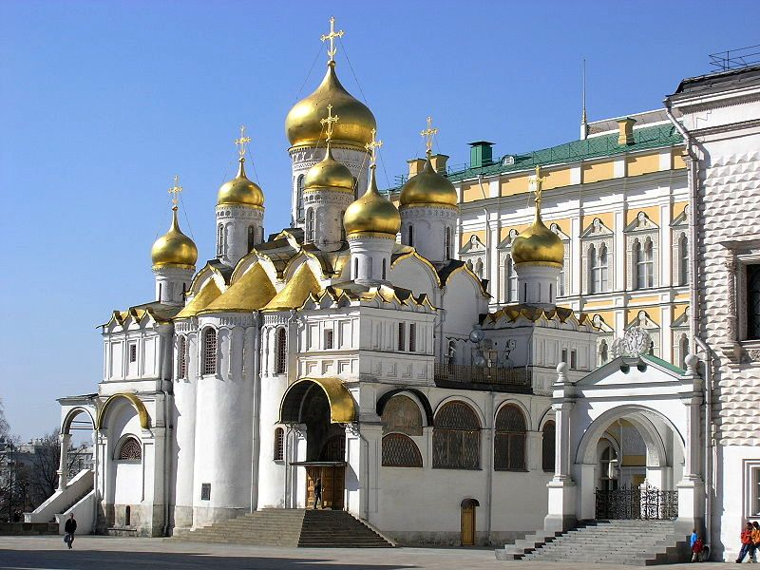
Visita al Kremlin de Moscú en el corazón de la capital de Rusia. Actualmente es el centro político, siendo también el conjunto arquitectónico principal de la capital y la sede de los órganos superiores del poder estatal. Se encuentra rodeado por dos kilómetros de murallas y veinte torres. Durante los siglos XV y XVI fueron construidas a su lado la Catedral de la Asunción, la Catedral de la Anunciación y la Catedral de San Miguel Arcángel, conformándose así el admirable conjunto de la plaza más antigua de Moscú: La Plaza de las Catedrales. Está compuesta por tres templos y el campanario de Iván el Grande. El único ejemplo de la fundición rusa del siglo XVIII, la famosa Campana Zarina, está ubicada desde hace más de 150 años en el pedestal de piedra al pie de la Torre de Iván el Terrible. El cañón del Zar es una de las armas más antiguas y grandes del mundo.
Almuerzo, resto del día libre.

DOMINGO. 16/04. Moscú.
Desayuno y traslado al aeropuerto.

GRUPO REDUCIDO DE 12 PAX APROX.

PRECIO POR PERSONA EN DBL:

Hoteles 4* | ½ DBL | SNGL
SOKOS OLYMPIA  RADISSON SLAVYANSKAYA | 935 Euros | Sup 485 Euros

El precio NO incluye:

Billete de avión
Visado
* TRAMITE NORMAL 10 DIAS LABORABLES – 75 EUROS, TRAMITE URGENTE - 140 EUROS
Seguro de viaje

Consultar condiciones de reserva y cancelación.

ReneTravel SL
ESPECIALISTAS EN RUSIA
www.renetravel.com
Solicitud de reservas: incoming@renetravel.com
Tel: +34 963-914-138

